Информация о дистанционном обучении
учащихся МБУ ДО «Детская школа искусств»
Тетюшского муниципального района РТ с 25.04.2020-30.04.2020.

№ | ФИО | Предмет, группа | Дата | Задание | Форма контроля
1 | Кудряшова Наталья Владимировна | «Хореография»  1 класс | 25.04.2020 | 1.Упражнение на развитие стопы:  силы мышц стопы и голеностопа, растягивание ахилл.  Домашнее задание: выполнять в партере, не поднимая ног.  2. Упражнение на выворотность  на развитие мышц, отвечающих за удержание тазобедренного сустава в максимально выворотном положении.  Домашнее задание: дотягивать колени, прижимать поясницу к полу в максимальной амплитуде, с учетом того, что бедра должны лежать неподвижно.  (видео из личного архива) | Отправка рекомендательных видеозаписей в группе в WhatsAPP.
2 | Кудряшова Наталья Владимировна | «Хореография»  2 класс | 25.04.2020 | Упражнение на развитие стопы:  силы мышц стопы и голеностопа, растягивание ахилл.  Домашнее задание: выполнять в партере, не поднимая ног.  2. Упражнение на выворотность  на развитие мышц, отвечающих за удержание тазобедренного сустава в максимально выворотном положении.  Домашнее задание: дотягивать колени, прижимать поясницу к полу в максимальной амплитуде, с учетом того, что бедра должны лежать неподвижно.  (видео из личного архива) | Проведение онлайн - урока с использованием платформы Zoom.
3 | Кудряшова Наталья Владимировна | «Детский танец »  0/1  0/2 группы | 25.04.2020 | Игровая растяжка «Мишка»  на развитие образного мышления и памяти, физических данных.  Домашнее задание:  работать над раскрытием тазобедренного сустава;  растяжкой задней поверхности бедра;  мышцами пресса и плечевого пояса;  над координацией.  (видео из личного архива). | Отправка рекомендательных видеозаписей в группе в WhatsAPP.
4 | Кудряшова Наталья Владимировна | «Детский танец »  0/3 группа | 26.04.2020 | Игровая растяжка «Мишка»  на развитие образного мышления и памяти, физических данных.  Домашнее задание:  работать над раскрытием тазобедренного сустава;  растяжкой задней поверхности бедра;  мышцами пресса и плечевого пояса;  над координацией.  (видео из личного архива). | Отправка рекомендательных видеозаписей в группе в WhatsAPP.
5 | Кудряшова Наталья Владимировна | «Детский танец »  0/1  0/2 группы | 27.04.2020 | Упражнение «Ванька-встанька», направленное на растяжку и массаж позвоночника, укрепление мышц живота,  работу мышц пресса, мышц спины, плечевого сустава, бедер и ягодиц.  Домашнее задание:  следить за прямой спиной,  опущенными плечами в положении сидя на ягодицах,  скругленностью позвоночника,  прижатием подбородка к коленям при опускании на пол.  (видео из личного архива). | Отправка рекомендательных видеозаписей в группе в WhatsAPP.
6 | Кудряшова Наталья Владимировна | «Детский танец »  0/3 группа | 28.04.2020 | Упражнение «Ванька-встанька», направленное на растяжку и массаж позвоночника, укрепление мышц живота,  работу мышц пресса, мышц спины, плечевого сустава, бедер и ягодиц.  Домашнее задание:  следить за прямой спиной,  опущенными плечами в положении сидя на ягодицах,  скругленностью позвоночника,  прижатием подбородка к коленям при опускании на пол. | Отправка рекомендательных видеозаписей в группе в WhatsAPP.
7 | Кудряшова Наталья Владимировна | «Детский танец »  0/1  0/2 группы | 25.04.2020 | Урок – повторение пройденного материала.  Подготовка грамот за проделанную работу.  Домашнее задание:  выполнять все упражнения, которые прошли за месяц.  Работа над качеством исполнения. | Отправка рекомендательных видеозаписей в группе в WhatsAPP.
8 | Кудряшова Наталья Владимировна | «Хореография»  1 класс | 25.04.2020 | Качовая разминка в уличном стиле для сбора и концентрации внимания учеников.  Домашнее задание: отработать под предложенную музыку;  проработать «4 точки».  (видео из личного архива) | Отправка рекомендательных видеозаписей в группе в WhatsAPP.
9 | Кудряшова Наталья Владимировна | «Хореография»  2 класс | 25.04.2020 | Качовая разминка в уличном стиле для сбора и концентрации внимания учеников.  Домашнее задание: отработать под предложенную музыку;  проработать «4 точки».  (видео из личного архива) | Отправка рекомендательных видеозаписей в группе в WhatsAPP.
10 | Кудряшова Наталья Владимировна | «Фортепиано»  4 класс  Моисеева Ева | 25.04.2020  28.04.2020 | Работа над основной программой.  А.Родригес Танго.  Домашнее задание:  отработать 2,4 такты первой части ритмически;  выучить наизусть первую часть. | Проведение онлайн - урока с использованием платформы Zoom, месенджераWhatsAPP.  Отправка рекомендательных видеозаписей в WhatsAPP.
11 | Кудряшова Наталья Владимировна | «Фортепиано»  2 класс  МавлихановаРалина | 25.04.2020  28.04.2020 | Работа над основной программой.  Ф.Мендельсон Свадебный марш.  Домашнее задание:  выучить наизусть первую часть;  разбор 2 части | Отправка рекомендательных видеозаписей в WhatsAPP.
12 | Кудряшова Наталья Владимировна | «Фортепиано»  2 класс  БибинаАпполинария | 26.04.2020  27.04.2020 | Работа над основной программой.  Л. Бетховен К Элизе.  Домашнее задание:  выучить наизусть первую часть; | Отправка рекомендательных видеозаписей в WhatsAPP.
13 | Кудряшова Наталья Владимировна | «Фортепиано»  4 класс  Гилязова Амина | 26.04.2020  27.04.2020 | Работа над основной программой.  Л. Бетховен Рондо-каприччио.  Домашнее задание:  выучить наизусть первую часть. | Проведение онлайн - урока с использованием платформы Zoom, месенджераWhatsAPP.  Отправка рекомендательных видеозаписей в WhatsAPP.
14 | Кудряшова Наталья Владимировна | «Доп.гитара» | с 26.04.2020  29.04.2020 | Самостоятельная работа учащихся.  Ссылка: https://youtu.be/woRQfQ5hAQI  Домашнее задание:  разобрать мелодию;  выучить с среднем темпе. | Отправка рекомендательных видеозаписей в WhatsAPP.

Дополнительная справочная литература по фортепиано
- Как исполнять Бетховена. Сб. статей М., 2002
- МетнерН. Повседневная работа пианиста и композитора. М„ 1979.
3.Маккинон Л. Игра наизусть Л.. 1967; 2-е изд. — М . 2004.
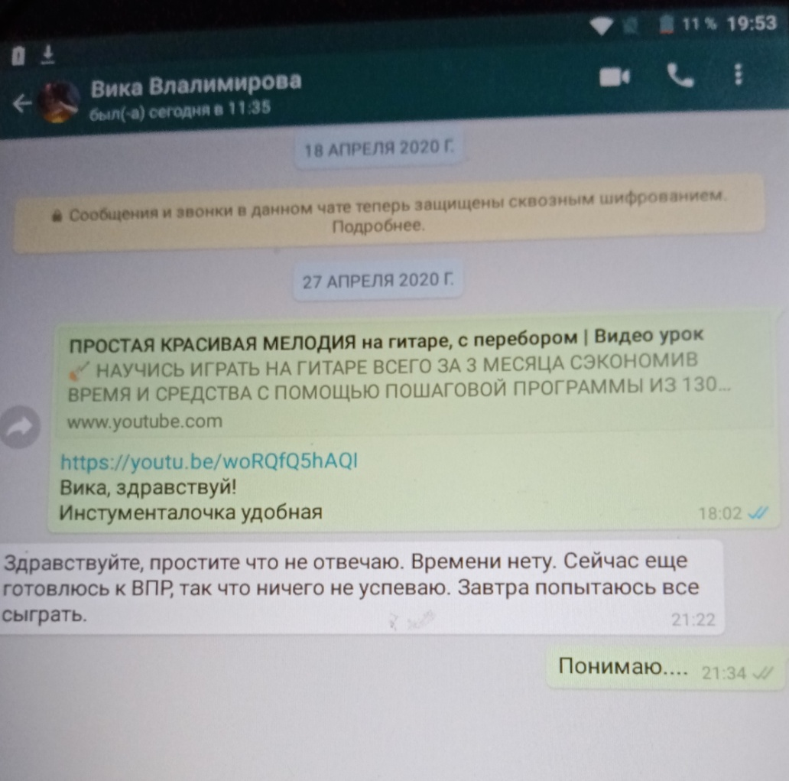
Приложение 1.

